 | Fiche Technique Produit 325
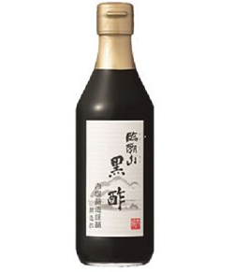 | Vinaigre noir de riz brun pur 360ml /  Pure black vinegar of brown rice 360ml
 | Code produit / Reference |  | 325
 | Société productrice / Producing firm |  | Uchibori Jozo
 | EAN 13 |  | 4970285018341
 | Code douane(HS) / Customs code |  | 2209009100
 | Origine / Origin |  | Japon / Japan
 | Conditionnement / Conditionning |  | Bouteille verre Bouchon: Polyéthylène / Glass bottle (Cap : PE)
 | Produit bio / Organic product |  | Non / No
Composition et utilisation / Composition and use
Ingrédients / Ingredients | Eau (65%), Riz brun (35%) / Water (65%), Brown rice (35%)
Allergènes / Allergens | /
OGM / GMO | Non / No
DLUO / Shelf Life | Sans durée de vie / No Shelf Life
Conservation / Storage conditions | Conserver dans un endroit frais, et à l'abri de la lumière /  Keep in a cool place, away from sunlight
Après ouverture / After opening | Bien refermer le capuchon et conserver au réfrigérateur, consommer rapidement / Close well and keep refrigerated, consume soon.
Description / Description | /
Mode d’emploi / Application advice | /
Valeurs nutritionnelles moyennes (pour 100ml) / Nutrition facts (per 100ml):
Valeur énergétique moyenne / Average energy value: |  |  | 456 kJ | 109 kcal
Matières grasses / Fat : | 0g | Glucides / Carbohydrate: |  | 23,4g
dont saturés / with saturated: | 0g | dont sucres / with sugar: |  | 17,8g
Sel / Salt: | 0,05g | Protéines / Protein: |  | 1g
Informations logistiques / Logistic informations
Volume Net / Net volume | 360ml | Poids Net / Net Weight |  | 396g
Poids Brut / Gross Weight | 600g
Colisage / Packing | 6 | Poids Net Colis / Package Net Weight (kg) |  | 2,376 kg
Dimensions Colis / Package Dimensions (P x L x H en cm) | 28,2 x 41,6 x 21,8 | Poids Brut Colis / Package Gross Weight (kg) |  | 4,00 kg

Mis à jour : 06/07/2022

